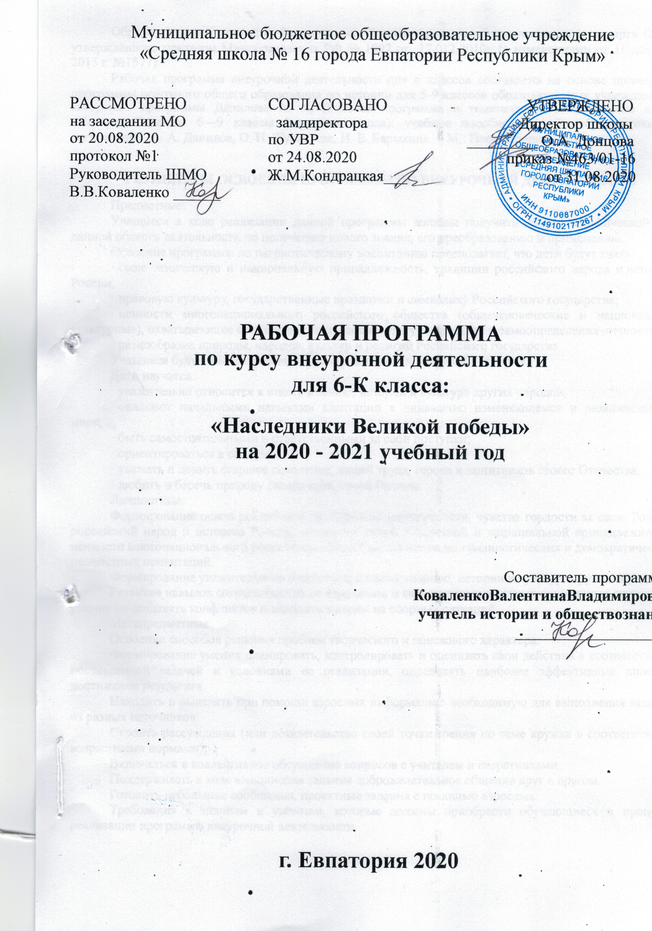
Образовательный стандарт: Федерального Государственного образовательного стандарта ООО, утверждённого приказом Минобразования РФ № 1897 от 17.012.2010г. (с изменениями от 31 декабря 2015 г. №1577)
Рабочая программа внеурочной деятельности для 6 классов составлена на основе примерной программы основного общего образования по истории для 5-9 классов образовательных учреждений и авторской программы Данилова А. А. (Рабочая программа и тематическое планирование курса «История России». 6—9 классы (основная школа): учебное пособие для общеобразовательных организаций /А. А. Данилов, О. Н. Журавлева, И. Е. Барыкина. - М.: Просвещение, 2016).

РЕЗУЛЬТАТЫ ОСВОЕНИЯ ПРОГРАММЫ ПО ВНЕУРОЧНОЙ ДЕЯТЕЛЬНОСТИ
Предметные:
Учащиеся в ходе реализации данной программы должны получить опыт специфической для данной области деятельности по получению нового знания, его преобразованию и применению.
Освоение программы по патриотическому воспитанию предполагает, что дети будут знать:
· свою этническую и национальную принадлежность, традиции российского народа и историю России;
· правовую культуру, государственные праздники и символику Российского государства;
· ценности многонационального российского общества (общечеловеческие и национально-культурные), охватывающие основные аспекты социокультурной жизни и самоопределения личности;
· разнообразие природы, народов, культур и религий Российского государства.
Учащиеся будут иметь представление о роли России в мировой истории.
Дети научатся:
· уважительно относится к иному мнению, истории и культуре других народов;
· овладеют начальными навыками адаптации в динамично изменяющемся и развивающемся мире;
· быть самостоятельными и ответственными за свои поступки;
· ориентироваться в социуме;
· уважать и ценить старшее поколение, людей труда, героев и защитников своего Отечества;
· любить и беречь природу своего края, своей Родины.
Личностные:
Формирование основ российской гражданской идентичности, чувства гордости за свою Родину, российский народ и историю России, осознание своей этнической и национальной принадлежности; ценности многонационального российского общества, становления гуманистических и демократических ценностных ориентаций.
Формирование уважительного отношения к иному мнению, истории и культуре других народов.
Развитие навыков сотрудничества со взрослыми и сверстниками в разных социальных ситуациях, умения не создавать конфликтов и находить выходы из спорных ситуаций.
Метапредметные:
Освоение способов решения проблем творческого и поискового характера.
Формирование умения планировать, контролировать и оценивать свои действия в соответствии с поставленной задачей и условиями ее реализации, определять наиболее эффективные способы достижения результата.
Находить и выделять при помощи взрослых информацию необходимую для выполнения заданий из разных источников.
Строить рассуждения (или доказательство своей точки зрения по теме кружка в соответствии с возрастными нормами).
Включаться в коллективное обсуждение вопросов с учителем и сверстниками.
Поддерживать в ходе выполнения задания доброжелательное общение друг с другом.
Готовить небольшие сообщения, проектные задания с помощью взрослых.
Требования к знаниям и умениям, которые должны приобрести обучающиеся в процессе реализации программы внеурочной деятельности.

В ходе реализация программы внеурочной деятельности по патриотическому направлению «Наследники Победы» обучающиеся должны
знать/понимать:
- значение семьи для себя , для общества, для страны;
- важность воспитания уважения и чувства гордости за свою семью, свой народ, свою страну;
- значение Конституции РФ, символов государства – герба, флага, гимна РФ;
- важные исторические события в жизни своего города, России;
- правила сохранения и укрепления традиций своего народа;
- особенности государственного устройства страны;
- основные правила поведения в обществе и об ответственности за своё поведение;
- важность служения Отечеству.
уметь:
- вести себя в обществе, проявлять уважение к семье, к старшим людям,
к ветеранам труда и героям войны;
- уважать Конституцию РФ, различать символы государства – герб, флаг, гимн РФ;
- проявлять чуткость и милосердие, честность, мужество, доброту и человечность;
- проявлять себя в общественно-полезном труде;
- любить и беречь природу родного края; - охранять и беречь историческое наследие своего народа;
- соблюдать традиции и обычаи народов России;

Использовать приобретенные знания и умения в практической деятельности и повседневной жизни для:
- полноценного общения в членами своей семьи и со сверстниками;
- удовлетворения познавательных интересов, самостоятельного поиска
дополнительной информации об историческом прошлом своей страны;
- ведения активного образа жизни и проявления гражданской ответственности;
- формирования творческого отношения ко всем сторонам общественной жизни.

СОДЕРЖАНИЕ КУРСА

I раздел: «Откуда есть пошла земля Русская»
Древнейшие люди на территории Восточно-Европейской равнины.История народов Восточной Европы в 1 тыс.до н.э.Первые государства на территории Восточной Европы. Образование Древнерусского государства.Русь в концеХ – первой половины Х1 в,в.
II раздел: «События давно минувших дней»
Учащиеся изучают период Крымской войны. Знакомятся с героями этого периода. Узнают об экспедициях этого периода.
III раздел: «Ничто не забыто, никто не забыт»
Этот раздел посвящён событиям Великой Отечественной войны 1941-1945 года. Учащиеся узнают об основных боевых операциях 1944-1945гг. Знакомятся с героями Великой Отечественной войны, партизанскими отрядами, пионерами-героями ( Марат Казей, Валя Котик, Костя Кравчук, Таня Савичева, Зина Портнова, Виталий Коробков), городами-героями.
IV раздел: «Герои нашего времени»
Это раздел посвящён событиям и героическим людям современности. А также историческим и культурным местам России.

ТЕМАТИЧЕСКОЕ ПЛАНИРОВАНИЕ

№  план | Наименование разделов и дисциплин | Всего
1. | «Откуда есть пошла земля Русская» | 5
2. | «События давно минувших дней» | 6
3. | «Ничто не забыто, никто не забыт» | 16
4. | «Герои нашего времени» | 7
 | Итого: | 34

КАЛЕНДАРНО-ТЕМАТИЧЕСКОЕ ПЛАНИРОВАНИЕ

№ план | №  факт | Тема | Дата планируемая | Дата фактическая
1 |  | Древнейшие люди на территории Восточно-Европейской равнины. | 04.09
2 |  | История народов Восточной Европы. | 11.09
3 |  | Первые государства на территории Восточной Европы. | 18.09
4. |  | ОбразованиеДревнерусского государства. | 25.09
5. |  | Русь в середине Х – начале Х1 веков. | 02.10
6 |  | Крымская война 1853-1856 гг. | 09.10
7 |  | Герои Крымской войны (П.С. Нахимов, В.А. Корнилов, Н.И. Пирогов,Даша Севастопольская). | 16.10
8 |  | Экспедиция Н.М. Пржевальского. | 23.10
9 |  | Дмитрий Иванович Менделеев (1834-1907гг.) | 30.10
10 |  | Первые экспедиции к Северному полюсу.  Экспедиция Георгия Седова (1912-1914гг.) | 13.11
11 |  | Основные боевые операции 1944-1945 гг. Корсунь-Шевченковская операция. | 20.11
12 |  | Операция «Багратион». | 27.11
13 |  | Висло-Одерская операция | 04.12
14 |  | Берлинская операция. | 11.12
15 |  | Пражская операция. | 18.12
16 |  | Города герои. | 25.12
17 |  | Маршалы Советского Союза: К,К, Рокосовский, Г,К, Жуков. | 15.01
18 |  | Дети – герои. Костя Кравчук. Дети блокады Ленинграда. Письма Тани Савичевой. | 22.01
19 |  | Дети – герои. Виталий Коробков. | 29.01
20 |  | Тайны и загадки Крыма.»Вместе с вами я люблю Евпаторию» . | 05.02
21 |  | Прототип Штирлица – М,М, Исаев. | 12.02
22 |  | Партизанские отряды С,А, Ковпака, А.Н. Сабурова, А.Ф. Федорова. | 19.02
23 |  | Акт о безоговорочной капитуляции Германии. | 26.02
24 |  | Великая Победа «9 мая 1945 года». | 05.03
25 |  | Города воинской славы. | 12.03
26 |  | Народы России. | 19.03
27 |  | Освоение космоса  К.Ф. Циолковский. | 02.04
28 |  | Освоение космоса. С.П.Королев | 09.04
29 |  | Чернобыльская катастрофа 26 апреля 1986 года. Ликвидаторы последствий аварии. | 16.04
30 |  | Дважды Герой -уроженец Алупки – Амет-Хан Султан. . | 23.04
31 |  | Олимпийские и параолимпийские игры 2014 года. | 30.04
32 |  | Проект «Наши успехи и достижения» | 07.05
33 |  | Проект «Наши успехи и достижения» | 14.05
34 |  | Подведение итогов | 21.05

